СВЕДЕНИЯ
об участковых уполномоченных полиции Отдела МВД России
по району Нагатино-Садовники г. Москвы

УЧАСТКОВЫЙ ПУНКТ ПОЛИЦИИ № 1
Адрес: г. Москва, Каширское шоссе дом 6, корпус 1.
Телефон: 8-499-613-84-20
Прием населения:
понедельник, среда, пятница с 16-00 до 18-00,
вторник, четверг с 18-00 до 20-00,
суббота с 10-00 до 12-00.

 | 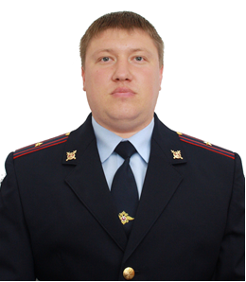 | Водопьянов Алексей Юрьевич,  участковый уполномоченный полиции Отдела МВД России по району  Нагатино-Садовники г. Москвы, майор полиции  административный участок № 1  Адреса обслуживания:  Варшавское шоссе, д. 65 к. 1, 2;  Каширское ш., д. 2 к. 1, 2;  Каширское ш., д. 4 к. 1, 3;  Каширское ш., д. 6 к. 1;  Каширское ш., д. 8 к. 1, 2, 3, 4.  Моб. телефон: 8 (999) 010-65-16
Бирюков Дмитрий Алексеевич
участковый уполномоченный полиции Отдела МВД России по району
Нагатино-Садовники г. Москвы, майор полиции
административный участок № 2

Адреса обслуживания:
Каширский пр-д., д. 9 к. 1, 2, 3;
Каширский пр-д., д. 11;
Каширский пр-д., д. 1/1;
Старокаширское ш., д. 2 к. 4, 5, 6;
Старокаширское ш., д. 4 к. 1, 2, 11;
Каширское ш., д. 16

Моб. телефон: 8 (999) 010-65-14
 | 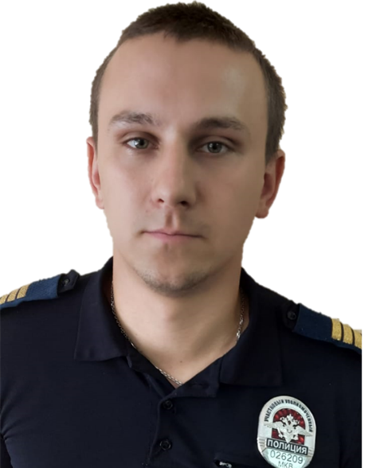 | Исаков Вадим Сергеевич  участковый уполномоченный полиции Отдела МВД России по району  Нагатино-Садовники г. Москвы,  Старший лейтенант полиции  административный участок № 3  Адреса обслуживания:  Каширское ш., д. 5 к. 1;  Каширское ш., д. 7 к. 1, 2, 3;  Каширское ш., д. 9 к. 1, 2, 3, 4;  Каширское ш., д. 11 к. 1, 2, 3, 4;  Каширское ш., д. 13 к. 1, 2, 3.  Моб. телефон: 8(999)0106511
 | 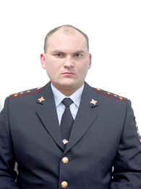 | Засухин Михаил Игоревич,  участковый уполномоченный полиции Отдела МВД России по району  Нагатино-Садовники г. Москвы,  капитан полиции  административный участок № 4  Адреса обслуживания:  Варшавское ш., д. 47 к. 1, 2, 3;  Варшавское ш., д. 49 к. 1;  Варшавское ш., д. 51 к. 1;  Варшавское ш., д. 53 к. 1, 4;  Варшавское ш., д. 55 к. 1, 2, 3, 4;  Варшавское ш., д. 57;  Варшавское ш., д. 59 к. 1, 2, 3, 4;  1-й Нагатинский пр-д, д.14.  Моб. телефон: 8 (925) 238-61-88

УЧАСТКОВЫЙ ПУНКТ ПОЛИЦИИ № 2
Адрес: г. Москва, ул. Академика Миллионщикова д. 14, к. 2.
Телефон: 8-499-612-85-68
Прием населения:
понедельник, среда, пятница с 16-00 до 18-00,
вторник, четверг с 18-00 до 20-00,
суббота с 10-00 до 12-00.

 | 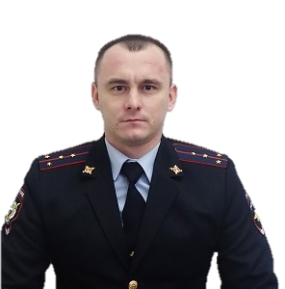 | Гусляков Станислав Владимирович,  участковый уполномоченный полиции Отдела МВД России по району  Нагатино-Садовники г. Москвы,  капитан полиции  административный участок № 5  Адреса обслуживания:  ул. Ак. Миллионщикова, д. 14 к. 1, 2;  ул. Ак. Миллионщикова, д. 16;  ул. Ак. Миллионщикова, д. 18.  Моб. телефон: 8(999)011-72-39
 | 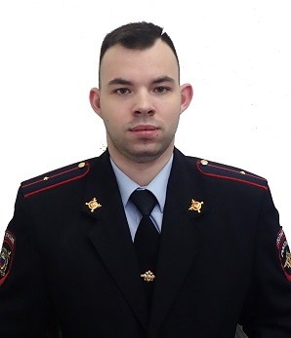 | Скулкин Даниил Андреевич,  участковый уполномоченный полиции Отдела МВД России по району  Нагатино-Садовники г. Москвы,  младший лейтенант полиции  административный участок № 6  Адреса обслуживания:  ул. Ак. Миллионщикова, д. 17;  ул. Ак. Миллионщикова, д.25;  ул. Ак. Миллионщикова, д. 27;  ул. Ак. Миллионщикова, д. 31;  ул. Ак. Миллионщикова, д. 33, к. 1;  ул. Ак. Миллионщикова, д. 35, к. 2, 3, 4.  Моб. телефон: 8-999-010-65-15
 | 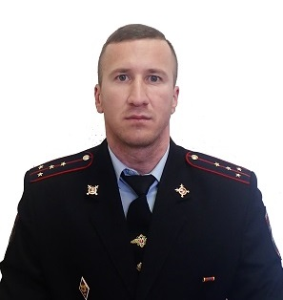 | Белослудцев Алексей Олегович,  участковый уполномоченный полиции Отдела МВД России по району  Нагатино-Садовники г. Москвы,  капитан полиции  административный участок № 7  Адреса обслуживания:  Коломенский пр-д., д. 8 к. 1, 2, 3;  Коломенский пр-д., д. 14 к. 1, 2;  Коломенский пр-д., д. 21;  ул. Ак. Миллионщикова, д. 21;  ул. Ак. Миллионщикова, д. 23.  Моб. телефон: 8(999)0106508
Гусляков Станислав Владимирович,
участковый уполномоченный полиции Отдела МВД России по району
Нагатино-Садовники г. Москвы,
капитан полиции
административный участок № 8

Адреса обслуживания:
ул. Ак. Миллионщикова д. 7 к. 1,2;
ул. Ак. Миллионщикова, д. 11;
ул. Ак. Миллионщикова, д. 13 к. 1, 2;
ул. Ак. Миллионщикова, д. 15;
ул. Садовники, д. 10;
ул. Садовники, д. 10 к. 1.

Моб. телефон: 8(999)011-72-39

УЧАСТКОВЫЙ ПУНКТ ПОЛИЦИИ № 3
Адрес: г. Москва, ул. Нагатинская д. 29 к. 3
Телефон: 8-499-617-74-55
Прием населения:
понедельник, среда, пятница с 16-00 до 18-00,
вторник, четверг с 18-00 до 20-00,
суббота с 10-00 до 12-00.

 | 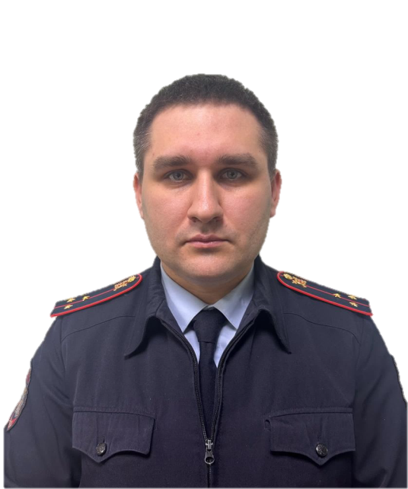 | Бурмистров Антон Александрович,  участковый уполномоченный полиции Отдела МВД России по району  Нагатино-Садовники г. Москвы,  старший лейтенант полиции  административный участок № 9  Адреса обслуживания:  ул. Нагатинская, д. 9, к. 1, 2;  ул. Нагатинская, д. 11, к.1, 2;  ул. Нагатинская, д. 13, к.1,2,3;  ул. Нагатинская, д. 15, к.1, 2, 3;  ул. Нагатинская, д. 17, к.1;  ул. Нагатинская, д. 19;  ул. Нагатинская, д. 21, к.1, 2;  2-й Нагатинский пр-д., д. 2/2, к.1, 2.  Моб. телефон: 8-999-011-72-40
 | 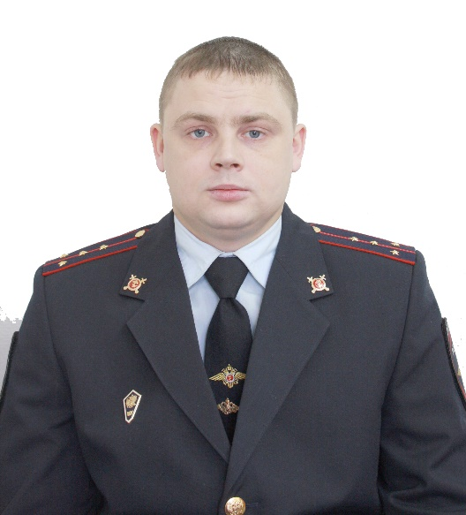 | Федькин Алексей Александрович,  участковый уполномоченный полиции Отдела МВД России по району  Нагатино-Садовники г. Москвы,  капитан полиции  административный участок № 10  Адреса обслуживания:  ул. Нагатинская, д. 25;  ул. Нагатинская, д. 27;  ул. Нагатинская, д. 27, к. 3;  ул. Нагатинская, д. 29, к. 1, 2, 3;  ул. Нагатинская, д. 33;  ул. Нагатинская, д. 33, к. 1, 2;  ул. Нагатинская, д. 35, к. 1, 2, 3;  пр-т. Андропова, д. 26;  пр-т. Андропова, д. 28;  пр-т. Андропова, д. 30;  пр-т. Андропова, д. 32/37  Моб. телефон: 8(999)0106517
 |  | Кромов Виталий Сергеевич,  участковый уполномоченный полиции Отдела МВД России по району  Нагатино-Садовники г. Москвы, капитан полиции  административный участок № 11  Адреса обслуживания:  Коломенский пр-д., д. 23, к. 1, 2, 3;  Коломенский пр-д., д. 25, к. 1, 2, 3;  Коломенский пр-д., д. 27, к. 1, 2, 3;  пр-т Андропова, д. 50, к. 1, 2, 3;  пр-т Андропова, д. 46, к. 2;  пр-т Андропова, д. 44, к. 2;  пр-т Андропова, д. 42, к. 1, 2;  пр-т Андропова, д. 40;  пр-т Андропова, д. 40, к. 2.  Моб. телефон: 8(999)010-65-10
ВАКАНСИЯ –Федькин заменяет
старший участковый уполномоченный полиции Отдела МВД России по району
Нагатино-Садовники г. Москвы,
майор полиции
административный участок № 12

Адреса обслуживания:
ул. Нагатинская, д. 18;
ул. Нагатинская, д. 20;
ул. Нагатинская, д. 22, к. 2;
ул. Нагатинская, д. 24;
ул. Нагатинская, д. 26;
ул. Нагатинская, д. 28;
ул. Нагатинская, д. 28, к. 2;
ул. Нагатинская, д. 30;
ул. Нагатинская, д. 32;
пр-т. Андропова, д. 38;
пр-т. Андропова, д. 38, к. 2;
ул. Садовники, д. 5;
ул. Садовники, д. 7;
ул. Садовники, д. 9.

Моб. телефон: 8(999)010-65-18
 | 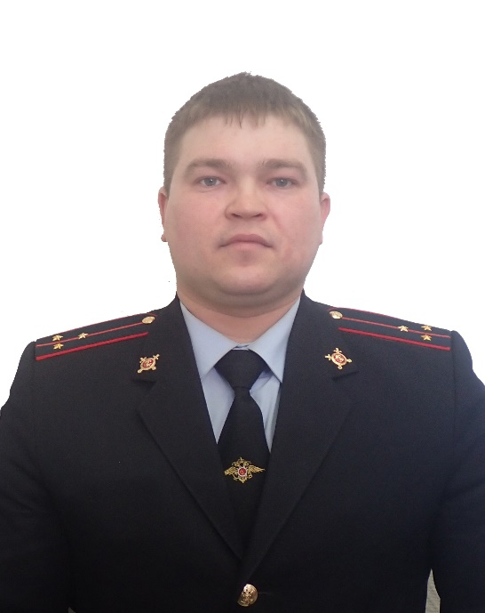 | Морозов Алексей Юрьевич,  участковый уполномоченный полиции Отдела МВД России по району  Нагатино-Садовники г. Москвы,  старший лейтенант полиции  административный участок № 13  Адреса обслуживания:  ул. Нагатинская, д. 6;  ул. Нагатинская, д. 8;  ул. Нагатинская, д. 10;  1-й Нагатинский пр-д., д. 11, к. 1, 2, 3.  Моб. телефон: 8(999)010-65-20

УЧАСТКОВЫЙ ПУНКТ ПОЛИЦИИ № 4
Адрес: г. Москва, Нагатинская наб., д. 20
Телефон: 8-499-618-44-73
Прием населения:
понедельник, среда, пятница с 16-00 до 18-00,
вторник, четверг с 18-00 до 20-00,
суббота с 10-00 до 12-00.

 | 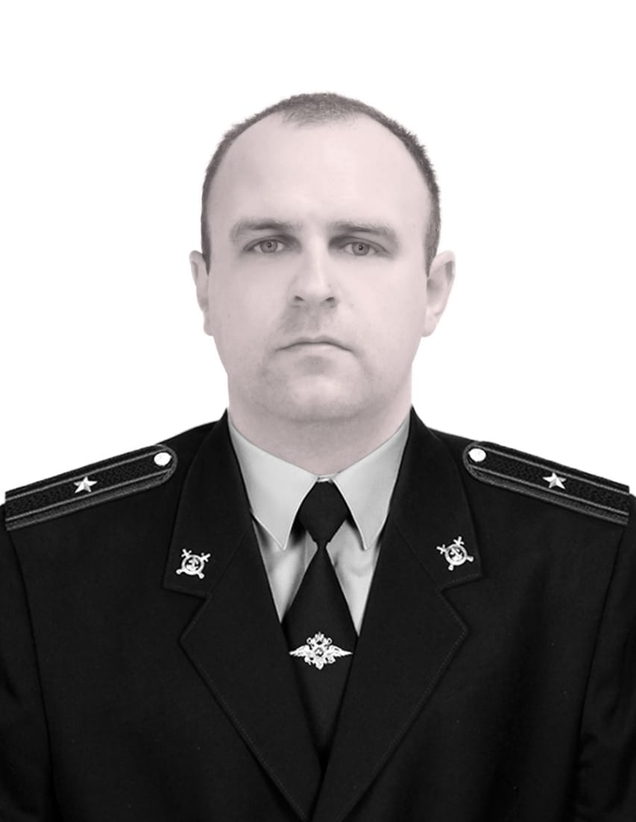 | Ханыков Александр Александрович,  участковый уполномоченный полиции Отдела МВД России по району  Нагатино-Садовники г. Москвы,  майор полиции  административный участок № 14  Адреса обслуживания:  Нагатинская наб., д. 20 к. 2;  Нагатинская наб., д. 22 к. 2;  ул. Высокая, д. 1;  ул. Высокая, д. 3;  ул. Высокая, д. 5 к. 1, 2;  ул. Высокая, д. 7;  ул. Высокая, д. 4;  ул. Высокая, д. 12.  Моб. телефон: 8(999)010-65-19
 | 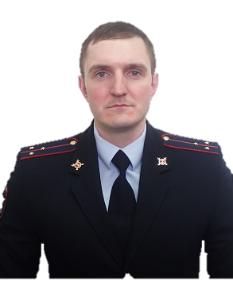 | Гранкин Ярослав Евгеньевич,  участковый уполномоченный полиции Отдела МВД России по району  Нагатино-Садовники г. Москвы,  Старший лейтенант полиции  административный участок № 15  Адреса обслуживания:  Нагатинская наб., д. 18;  Нагатинская наб., д. 20;  Нагатинская наб., д. 22;  Нагатинская наб., д. 26;  Нагатинская наб., д. 28;  ул. Высокая, д. 13;  ул. Высокая, д. 15;  ул. Высокая, д. 17;  ул. Высокая, д. 16;  ул. Высокая, д. 18;  ул. Высокая, д. 20;  ул. Высокая, д. 21.  Моб. телефон: 8(999)010-65-13
 | 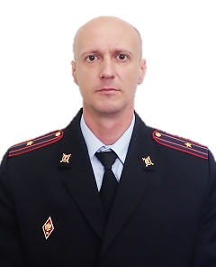 | Семенов Артур Сергеевич,  старший участковый уполномоченный полиции Отдела МВД России по району  Нагатино-Садовники г. Москвы,  майор полиции  административный участок № 16  Адреса обслуживания:  Нагатинская наб., д. 10;  Нагатинская наб., д. 12 к. 2, 3, 4, 5.  Моб. телефон: 8(999)010-65-21
Семенов Артур Сергеевич,
старший участковый уполномоченный полиции Отдела МВД России по району
Нагатино-Садовники г. Москвы,
майор полиции
административный участок № 17

Адреса обслуживания:
Нагатинская наб. д. 14 к. 2, 3, 4, 5;
Нагатинская наб., д. 16;
Нагатинская наб., д. 16 к. 3;
Нагатинский б-р, д. 6;
Нагатинский б-р, д. 8;
Нагатинский б-р, д. 10;
Нагатинский б-р, д. 12.

Моб. телефон: 8(999)010-65-21

